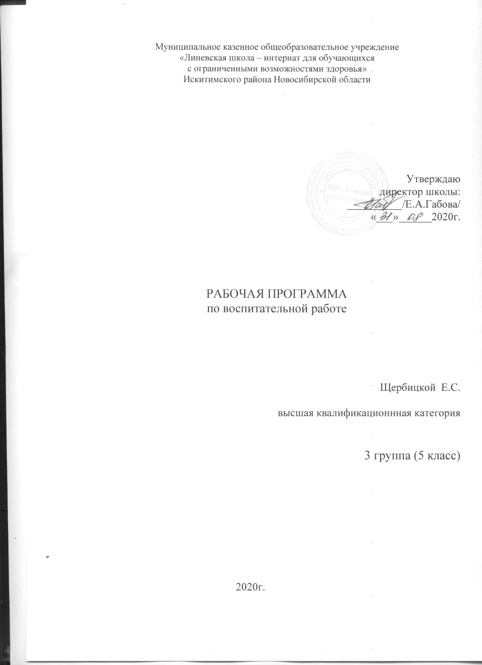

АННОТАЦИЯ К РАБОЧЕЙ ПРОГРАММЕ
Данная рабочая программа составлена на 2020-2021 учебный год в соответствии с требованиями и рекомендациями программы воспитания в специальной (коррекционной) школе-интернате, разработанной коллективом авторов под руководством Е. Д. Худенко
В программе представлены основные направления воспитательной работы их цели и задачи, направленные на формирование личности воспитанника с ОВЗ с позиции учёта особенностей его развития, ведущей деятельности и её основных мотивов. Рабочая программа включает в себя календарно- тематическое планирование, для детей среднего школьного возраста.
Цель: Создание условий для успешной адаптации детей при переходе в среднее звено.
1) Формирование основы личностной самооценки ребёнка.
2)Развивать механизмы продуктивного общения со сверстниками и взрослыми
3) Воспитывать доброжелательное отношение к окружающему миру, любовь и уважение: к Родине и родному краю.
Для достижения цели и реализации задач в программе предусмотрены следующие направления воспитательной работы.
1) Личностное развитие - 35 час.
2) Гражданское и патриотическое воспитание - 35 час.
3) Охрана здоровья и физическое развитие -- 35 час.
4) Художественно - эстетическое развитие -- 35 час.
5) Трудовое воспитание – осуществляется через систему воспитательных мероприятий в течение всего учебного года.

Программа рассчитана на I год обучения.

Пояснительная записка
Данная рабочая программа составлена в соответствии с требованиями и рекомендациями программы воспитания в специальной (коррекционной) школе-интернате, разработанной коллективом автором под руководством Е. Д. Худенко.
Основой организации воспитательной работы является создание коррекционно-развивающей среды, способствующей формированию оптимально развитой личности, способной к адекватному вхождению в социальную среду на каждом возрастном этапе.
Вся воспитательная работа в классе происходит с учетом возрастных интересов ребенка и основных мотивов деятельности. Для детей среднего школьного возраста (10-12) основными мотивами являются следующие:
- Потребность занять свое место в коллективе;
- Стремление как лучше соответствовать своим представлениям о лидере;
- Ориентация на оценки, суждения сверстников (а не взрослого); требования коллектива становятся важнейшим фактором психического развития.
Цель: Создание условий для успешной адаптации детей при переходе в среднее звено.

Задачи:
- Формировать основы личностной самооценки ребенка.
- Развивать механизмы продуктивного общения со сверстниками и взрослыми
- Воспитывать доброжелательное отношение: к окружающему миру, любовь и уважение к Родине и родном;/ краю.
Для достижения целей и реализации вышеизложенных задач программа рассчитана на 1 год
Формы организации воспитательной работы:
- Фронтальные занятия.
- Подгрупповые занятия.
- Коллективная деятельность,
- Игровая деятельность,
- Праздники и развлечения.
- Индивидуальна; работа.
- Занятия по интересам.

Основные направления воспитательной работы
- Личностное развитие
- Гражданское и патриотическое воспитание
- Охрана здоровья и физическое развитие
- Художественно – эстетическое развитие
- Трудовое воспитание

Основные направления и механизмы реализации программы.
Личностное развитие
Цель: Формирование социально-нравственных качеств личности, необходимых для успешной социализации детей.
Задачи:
- Формировать представления о самом себе;
- Воспитывать элементарные навыки для выстраивания адекватной системы положительных личностных оценок и позитивного отношения к себе;
- Формировать основные модели коммуникативного поведения;
- Формировать основные .навыки общения в коллективной деятельности.
Ожидаемый результат:
К концу года дети должны:
- Уметь самостоятельно или с помощью взрослого (в новой обстановке) выбрать правильную линию поведения по отношению к людям разного возраста.
- Выработать умения элементарного самоконтроля и саморегуляции своих действий, взаимоотношений с окружающими.
- Уметь договориться со сверстниками об общем деле, распределить обязанности, исполнить действия, обсудить результат.
- Усвоить представления о дружбе и её значении в жизни человека.
Условия реализации:
- Весь курс рассчитан на 35 занятия.
- Занятия проводится 1 раз в неделю.

Гражданское и патриотическое воспитание.
Цель: Формирование нравственно - патриотических чувств. Воспитание ответственности за охрану родной природы.
Задачи:
- Продолжать формировать представление о России как о Родине - стране, в которой родился:
- Расширять представления детей о родном селе как о малой Родине.
- Воспитывать качества, которые составляют основу гражданской и социальной активности человека.
- Пробуждать и укреплять чувство ответственности за окружающую природу и её охрану.
Ожидаемый результат:
К концу года дети должны иметь:
- представление о России как о Родине;
- о семье, как самой главной ячейке общества;
- о том, что такое гражданская активность.
- представление об охране природы и её значимости в жизни человека.
- название столицы России;
- Флаг, Герб РФ, Государственный гимн (при исполнении его все встают, мальчики снимают головные уборы);
- название своего села, домашний адрес;
- основные моменты охраны окружающего мира.

Условия реализации:
- Весь курс рассчитан на 35 занятия.
- Занятия проводятся 1 раз в неделю.

Охрана здоровья и физическое развитие.
Цель: Формирование системы привычек здорового образа жизни.
Задачи:
Обогащать представление детей о здоровье, об организме человека, его потребностях, о способах предупреждения травматизма.
Развивать двигательную активность детей.
Воспитывать потребность в физических упражнениях как основе здорового образа жизни.
Формировать личность, способную реализовать себя максимально эффективно в современном мире.

Ожидаемый результат:
В конце года дети должны:
понимать значение здорового образа жизни для хорошего самочувствия, успехов в учебе и других делах;
понимать значение двигательной активности для развития здорового организма;
владеть навыками спортивных и подвижных игр;
ежедневно делать утреннюю гимнастику.

Условия реализации:
Весь курс рассчитан на 35 занятия.
Занятия проводятся 1 раз в неделю.

Художественно-эстетическое развитие.
Цель: Развитие творческой активности детей, развитие воображения и желания включаться в творческую деятельность.

Задачи:
- Формировать основы творческого мышления и воображения.
- Познакомить с разными видами и жанрами детского творчества.
- Обогащать представления детей об окружающем мире.
- Научить отражать жизненные факты в рисунке;
- Развивать память, воображение.
Ожидаемый результат:

В конце года дети должны:
- - в процессе наблюдения, рассматривания картин, иллюстраций уметь судить о переживаниях людей по внешним проявлениям, по мимике, позе, жестам людей;
- - пытаться отразить в рисунке реальные события;
- - уметь самостоятельно планировать свои действия и доводить начатое дело до конца;
- - научиться выступать перед аудиторией, познакомиться с различными жанрами в искусстве.

Условия реализации:
- Весь курс рассчитан на 35 занятия.
- Занятия: проводится 1 раз в неделю.

Трудовое воспитание.
Цель: Развитие самостоятельности при выполнении трудовых заданий и подготовка детей к труду в школьных мастерских.

Задачи:
с
1.Воспитывать положительные качества личности ученика (трудолюбие, настойчивость, умение работать в коллективе);
2.Воспитывать уважение к труду взрослых:
3.Формировать элементарные знания по различным видам труда; 4.Обучать доступным приёмам труда;
5.Формировать интерес к трудовой деятельности.

Ожидаемый результат:
К концу года дети должны уметь:
- ориентироваться в полученном задании (анализировать объект, условия работы);
- планировать ход работы;
- контролировать свою работу и оценивать её.
Трудовое воспитание осуществляется через систему мероприятий:
  - Самоподготовка к урокам.
  - Генеральная уборка в классе и в спальне.
  - Уборка пришкольных участков
  - Дежурство в классе, в спальне и в столовой.
  - Самообслуживающий труд.

Ресурсное обеспечение программы.
Виды ресурсов | Наименования
Нормативные | Е. Д. Худенко «Организация и планирование работы в специальной (коррекционной) школе – интернате, детском доме»
Материально - технические | База школы.
Методические | Материалы методического кабинета, библиотека школы.

Мониторинг реализации программы.

Методика Н.П. Капустина по определению уровня воспитанности учащихся.

Список литературы:
1.Программа специальных общеобразовательных школ для умственно отсталых детей М.» Просвещение» 1990 г.
2. Э.К. Гульянц, И.Я. Базик , «Что можно сделать из природного материала» М.» Просвещение» 1991 г.
3.Авдеева Н.Н. Безопасность СПБ: « Детство – пресс» 2008-144с.
4.ГАйдина Л.И., Кочергина А.В. «Группа продленного дня, Москва (ВАКО)» 2009г.
5.Лабодина Н.В. , Чурилова Т.Н., «Здоровье сберегающая деятельность». Волгоград Изд. «Учитель» 2009г.
6.Михайлова Л.А. «Основы безопасности жизнедеятельности человека. С-П «Специальная литература»
7.Топоров И.К. «Основы безопасности Жизнедеятельности человека (5-9). Просвещение, 1996 -158с.
8.Чермашенцева О.В. « Основы безопасного поведения дошкольников» Волгоград,2010 г .

Тематика воспитательных часов и дополнительных к ним мероприятий.
5 класс на 2020-2021 учебный год
Воспитатель: Григорьева Т.В.
Основные направления воспитательной работы | Тема воспитательского часа | Месяц
- Личностное воспитание:  Классные часы.  Час рисунка. | 1.«Как я провел лето»-рисование  - «Я -пятиклассник»-классный час  - «Как быть прилежным и старательным»-классный час  - «На чем основано взаимопонимание»- классный час, игры-ситуации  - «Мама дорогая, милая, родная…»-рисование  - «Зимняя сказка в гости к нам пришла…»-рисование  - «Правила приличия в житейских ситуациях»-беседа, обыгрывание ситуаций  - «Вот моя деревня, вот мой дом родной»-рисование  - «Добрые дела»-классный час  - «Армия и я»-рисование  - «Зависть».-классный час  - «Все работы хороши»-рисование  - «Мы рисуем космос»-рисование  - «Заботимся ли мы о братьях наших меньших?»-беседа диспут  - «Поклонимся великим тем годам…»-торжественная линейка 5 класс  - «В дружбе сила».-классный час | Сентябрь  Сентябрь  Октябрь  Октябрь  Ноябрь  Декабрь  Декабрь  Январь  Январь  Февраль  Февраль  Март  Апрель  Апрель  Май  Май
2.Гражданское и патриотическое воспитание:  Общешкольные праздники.  Классные часы | - «Правила поведения», «Положение о внешнем виде»- классный час  - «Мои новые друзья»- беседа о толерантности  - «Твори добро»-беседа ко «Дню пожилого человека»  - «Осенний бал»- праздник  - «Наши желания и возможности»-классный час  - Спортивный праздник-«Мы за ЗОЖ»  - «Права ребенка в новом веке»-классный час  - «Новогодние традиции русского народа»-беседа, презентация  - «Новогодний калейдоскоп»-праздник  - «День здоровья»-праздник  - «России верные сыны»-классный час  - «Наша Армия сильна,охраняет мир она»-классный час  - «Нет роднее человека на свете»-классный час  - «Терпение и труд все перетрут»-классный час, презентация  - « Природа родного края»-классный час с презентацией  - «Зажгись,звезда!»-конкурс талантов  - «Мы победили, но какой ценой?»- классный час к юбилею Дня победы  - «Зарница»  - «Наши школьные будни и праздники»-классный час | Сентябрь  Сентябрь  Октябрь  Октябрь  Октябрь  Ноябрь  Ноябрь  Декабрь  Декабрь  Январь  Февраль  Февраль  Март  Март  Апрель  Апрель  Апрель  Май  Май
3.Охрана здоровья и физическое развитие:  ОБЖ | - «Режим дня», «Мои привычки и желания»-беседа-рассуждение  - «Воля, терпение и выносливость - черты характера»-диспут  - «Безопасная дорога»-беседа, практикум  - Инструктаж по плану  - «Взаимосвязь здоровья и здорового образа жизни»-диспут  - «Инфекционные заболевания. Личная гигиена»-беседа  - «Огонь в доме»-беседа, практика  - «Как могут стать опасными домашние вещи»- беседа, презентация  - «Здоровое питание»-диспут, презентация  - «Какие игры могут быть опасны»-диспут  - ««Почему случаются травмы»-беседа-рассуждение  - «Особенности поведения с незнакомым человеком»- беседа, практика  - Инструктаж по плану  - «Не зная броду, не суйся в воду»- беседа,практика  - «Безопасность при отдыхе на природе»-беседа,презентация  - Инструктаж по плану | Сентябрь  Сентябрь  Октябрь  Октябрь  Ноябрь  Декабрь  Декабрь  Январь  Январь  Февраль  Февраль  Март  Апрель  Апрель  Май  Май
4.Художественно – эстетическое развитие:  Творческая мастерская | - «Всемирный урок мира»-информационная беседа,рисование  - Поделки из природного материала  - Изготовление газеты ко дню учителя.  - «Наш веселый огород,что здесь только не растет»-тестопластика  - «Осеннее панно»-коллективная работа из листьев  - «Ловкая иголочка»-вышивка по картону 1  - «Ловкая иголочка»-вышивка по картону 2  - «Мастерская Деда Мороза»-игрушки  - «Новогодняя открытка»-рисование,аппликация  - «Дом в котором я хочу жить»-пластилинография  - «Сердечки»-соленое тесто  - «Цветные клубочки»-объемные игрушки из ниток 1  - «Цветные клубочки»-объемные игрушки из ниток 2  - Оригами-«Вертушка»  - «Цыпленок»-аппликация из крупы  - «Дерево»-обрывание бумаги  - «Подснежник на проталинке»-коллективная работа  - «Праздничный салют»-аппликация из крупы  - 05 «Носит одуванчик желтый сарафанчик…»-коллективная работа | Сентябрь  Сентябрь  Октябрь  Октябрь  Октябрь  Ноябрь  Ноябрь  Декабрь  Декабрь  Январь  Февраль  Февраль  Март  Март  Апрель  Апрель  Апрель  Май  Май
5.Трудовое воспитание:  Генеральная уборка. | - «Дежурство по столовой»-практический  - «С чего начинаем уборку»-практический  - «Приводим одежду в порядок»-практика  - «Приводим обувь в порядок»-практика  - «Уют в классе»-практика  - «Сушим правильно вещи»-практика  - «Уход за цветами»-практика  - «Каждой вещи свое место»-беседа,практика  - «Как заботиться о своих вещах»-беседа  - «Меры безопасности при глажки вещей»-практика  - «Чистота -залог здоровья»-пыль в комнате,практика  - «Порядок уборки»-беседа,практика (закрепление)  - «Уход за цветами»-практика,закрепление  - «Умения и навык пользоваться тряпкой»-практический,закрепление  - «Пришиваем пуговицы»-практика 1  - «Пришиваем пуговицы»-практика 2 | Сентябрь  Сентябрь  Октябрь  Октябрь  Ноябрь  Декабрь  Декабрь  Январь  Январь  Февраль  Февраль  Март  Апрель  Апрель  Май  Май

